NÁRODNÁ RADA SLOVENSKEJ REPUBLIKY
IX. volebné obdobie

Číslo: CRD-

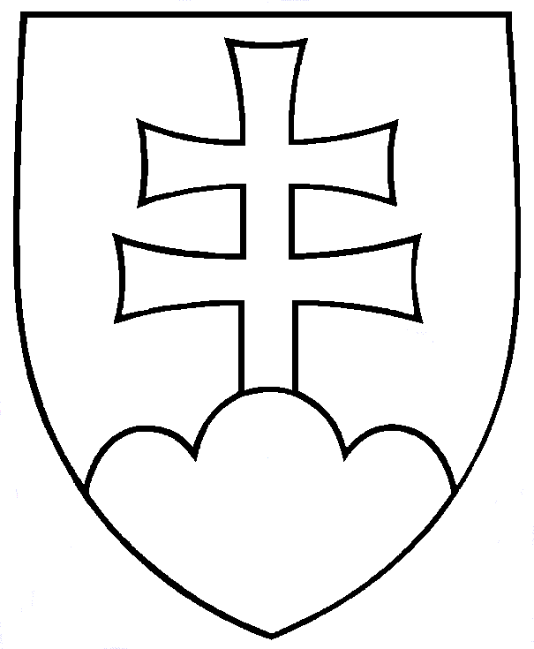

Návrh

UZNESENIE

NÁRODNEJ RADY SLOVENSKEJ REPUBLIKY

z 27. júna 2025

k stanovisku Slovenskej republiky k sankčnej politike Európskej únie voči Ruskej federácii podľa čl. 2 ods. 3 ústavného zákona č. 397/2004 Z. z. o spolupráci Národnej rady Slovenskej republiky a vlády Slovenskej republiky v záležitostiach Európskej únie

Národná rada Slovenskej republiky

- so zreteľom na Chartu Organizácie Spojených národov,
- so zreteľom na Zmluvu o Európskej únií,
- rešpektujúc zásady a princípy medzinárodného práva verejného,

- schvaľuje, stanovisko Slovenskej republiky k sankčnej politike Európskej únie voči Ruskej federácii podľa čl. 2 ods. 3 ústavného zákona č. 397/2004 Z. z. o spolupráci Národnej rady Slovenskej republiky a vlády Slovenskej republiky v záležitostiach Európskej únie:

- konštatuje, že spoločná sankčná politika Európskej únie je účinným nástrojom spoločnej zahraničnej politiky Európskej únie voči vládam nečlenských štátov Európskej únie, spoločnostiam, skupinám, organizáciám alebo jednotlivcom, ktorí svojím konaním porušujú základy medzinárodného práva verejného, narúšajú mierové usporiadanie, či ohrozujú princípy demokracie;

- zaväzuje vládu Slovenskej republiky, aby súhlasila so zavádzaním a využívaním sankčnej politiky Európskej únie voči Ruskej federácii (vrátane vlády Ruskej federácie, členom vlády, jednotlivcovom, organizáciám, skupinám, inštitúciám, súkromným spoločnostiam, hnutiam, politickým stranám, bankám a finančným inštitúciám, mediálnym organizáciám a všetkým iným subjektom a jednotlivcom voči, ktorým sa sankcie zavádzajú) ako reakcie na vojenskú agresiu Ruskej federácie na Ukrajine a porušovanie princípov medzinárodného práva verejného;

- zaväzuje vládu Slovenskej republiky, aby podporovala koordinovaný postup Európskej únie v prijímaní a uplatňovaní sankcií voči Ruskej federácii;

- zaväzuje vládu Slovenskej republiky a jednotlivé ministerstvá, aby dodržiavali a zároveň dozerali na dodržiavanie zavedenej sankčnej politiky;

- konštatuje, že podľa ústavného zákona č. 397/2004 Z. z. o spolupráci Národnej rady Slovenskej republiky a vlády Slovenskej republiky v záležitostiach Európskej únie;

- Národná rada Slovenskej republiky môže schvaľovať stanoviská Slovenskej republiky aj v ďalších záležitostiach Európskej únie, ak ju o to požiada vláda Slovenskej republiky alebo najmenej pätina poslancov Národnej rady Slovenskej republiky (čl. 2 ods. 3)
- ak sa Národná rada Slovenskej republiky nevyjadrí k návrhu stanoviska Slovenskej republiky do dvoch týždňov od jeho predloženia alebo ak Národná rada Slovenskej republiky neschváli návrh stanoviska Slovenskej republiky a zároveň neschváli v danej veci iné stanovisko, člen vlády je viazaný návrhom stanoviska (čl. 2 ods. 4)
- nie je možné, aby Národná rada Slovenskej republiky zákonom poverila Výbor pre európskej záležitosti výkonom pôsobnosti schvaľovať stanoviská Slovenskej republiky v prípadoch, ak ju o to požiada najmenej pätina poslancov Národnej rady Slovenskej republiky (čl. 2 ods. 2)

- zaväzuje vládu Slovenskej republiky dôsledne rešpektovať stanovisko Národnej rady Slovenskej republiky uvedené v bodoch A. a)-d) tohto uznesenia a pri hlasovaniach a rokovaniach v inštitúciách a orgánoch Európskej únie ho dodržiavať.

Bratislava jún 2025

